Enero 17, 2022

Volkswagen duplica las entregas de vehículos totalmente eléctricos en 2021
- Ralf Brandstätter, CEO de Volkswagen, señala: “Seguimos adelante con la transición a la movilidad eléctrica a pesar del limitado suministro de semiconductores. En muy poco tiempo, Volkswagen ha alcanzado la primera posición en BEVs en Europa”.
- Más de 369,000 vehículos eléctricos (BEVs y PHEVs) entregados en todo el mundo en 2021.
- Uno de cada cuatro vehículos entregados por Volkswagen en Alemania es un BEV/PHEV.
- En general, poco menos de 4.9 millones de vehículos entregados en todo el mundo.
- El Golf es el auto más vendido en Alemania.
- La demanda sigue siendo alta: la cartera de pedidos en Europa llega a un máximo histórico de 543,000 vehículos, incluidos 95,000 pedidos de IDs totalmente eléctricos.

Contacto para prensa
Volkswagen México
Marion Fröhner
Relaciones Públicas
marion.frohner@vw.com.mx

Más información en:
https://www.vwcomerciales.com.mx/
“Volkswagen sigue adelante con su transición a la movilidad eléctrica a pesar del limitado suministro de semiconductores”, señaló Ralf Brandstätter, CEO de la marca Volkswagen. El año pasado, la compañía vendió en todo el mundo más vehículos eléctricos que nunca, entregando a los clientes más de 369,000 autos eléctricos (+73 por ciento respecto a 2020), incluidos aproximadamente 106,000 PHEVs (+33 por ciento) y 263,000 vehículos totalmente eléctricos (+97 por ciento). Así, Volkswagen duplicó sus entregas de BEVs de un año a otro. “En muy poco tiempo, hemos alcanzado un lugar importante en el mercado de los vehículos eléctricos en Europa. Con nuestra estrategia ACCELERATE y la expansión del portafolio de modelos, seguiremos aumentando el ritmo de la ofensiva de movilidad eléctrica. Antes de que finalice este año, el ID. BUZZ¹ será otro modelo emocional de nuestra familia ID.”, añadió Brandstätter.

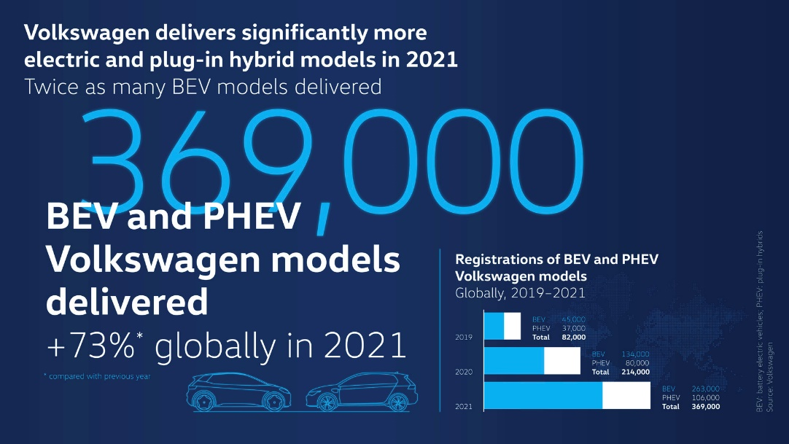

Volkswagen entregó alrededor de 4.897 millones de vehículos con todos los sistemas de transmisión a clientes de todo el mundo. Se trata de una disminución de alrededor del 8 por ciento en comparación con el año anterior.
El retraso en la disponibilidad de semiconductores hizo que se limitara la producción a lo largo del año, lo que finalmente tuvo un impacto importante en las cifras de ventas de unidades. “Volkswagen logró ventas satisfactorias en condiciones extremadamente difíciles. Sin embargo, los efectos masivos en la producción, provocados por la situación de los semiconductores no pudieron compensarse del todo a lo largo del año. No obstante, nuestro cartera de pedidos récord de 543,000 vehículos solamente en Europa -de los que 95,000 son IDs- muestra claramente que la demanda de vehículos de Volkswagen sigue siendo muy alta”, aseguró Klaus Zellmer, miembro de la Junta Directiva para Ventas y Mercadotecnia de Volkswagen.

Volkswagen duplica las entregas de vehículos eléctricos
La proporción de vehículos eléctricos alimentados por batería (BEVs) y de vehículos híbridos casi se duplicó hasta el 7.5 por ciento del total de las entregas (2020: 4 por ciento). En Europa, estos vehículos ahora representan el 19.3 por ciento de las entregas de Volkswagen (2020: 12.6 por ciento). Volkswagen registró un aumento significativo en las entregas de vehículos eléctricos, particularmente en Estados Unidos, China y Alemania. En el mercado local de la compañía, uno de cada cuatro vehículos Volkswagen era un vehículo que se conectaba. La ofensiva eléctrica en China sigue avanzando a pesar de que los cuellos de botella en el suministro de semiconductores observados hacia finales de año también afectaron a los vehículos eléctricos, a los que previamente se les había dado prioridad para producirse. En China se entregaron un total de 77,100 BEVs (+437 por ciento), incluyendo más de 70,000 de la familia ID., convirtiendo a Volkswagen en uno de los cinco mayores proveedores de BEVs en China.
Se prevé un aumento considerable adicional para 2022. En Estados Unidos se vendieron cerca de 17,000 BEVs, casi veinte veces más que en el año previo. Esto sitúo a Volkswagen en el cuarto lugar entre los fabricantes de BEVs.

El ID.4² es uno de los autos más vendidos en el mundo
El modelo BEV más popular de Volkswagen a nivel mundial es el ID.4, que hizo honor a su nombre como un automóvil mundial en su primer año en el mercado. El ID.4 fue el que se entregó con mayor frecuencia de los 263,000 BEVs, con 119,650 unidades vendidas, seguido del ID.3³ (alrededor de 76,000), el e-up!⁴ (aproximadamente 41,500) y poco menos de 18,000 unidades del ID.6⁵, que Volkswagen ofrece exclusivamente en el mercado chino. En Europa, el ID.4 encabezó las ventas de BEVs en Suecia, Dinamarca, Finlandia e Irlanda. El SUV ID.4 totalmente eléctrico también se introdujo con éxito en Estados Unidos con casi 17,000 unidades entregadas a los clientes. En China, el vehículo ya ocupa el segundo lugar entre los SUVs totalmente eléctricos.

Centrarse en los SUVs rinde frutos — El Golf sigue siendo el número uno
Los SUVs son el segmento de mercado de más rápido crecimiento. Volkswagen orientó sistemáticamente su portafolio a esta tendencia en una primera etapa.
Los SUVs ahora representan más del 40 por ciento de todas las entregas de vehículos (el año pasado representaron el 34.8 por ciento). Volkswagen generó hasta tres cuartas partes de sus ingresos por ventas en Estados Unidos con los SUVs, donde vendió el mayor número de vehículos en ese país desde 2013.
Sin embargo, el Golf se mantuvo en primera posición como el automóvil más vendido en Alemania en 2021, a pesar de la tensa situación que provocó la escasez de semiconductores.

Volkswagen prevé que al menos el primer semestre de 2022 seguirá siendo altamente volátil y complicado debido a los persistentes cuellos de botella en el suministro de semiconductores. No obstante, la compañía espera poder estabilizar la producción a medida que avance el año y reducir su gran cartera de pedidos lo más rápido posible.

Entregas de la marca Volkswagen por mercado en 2021

 | Diciembre  2020 | Diciembre  2021 | Cambio en % | 2020 | 2021 | Cambio en %
Europa Occidental | 139,300 | 89,500 | -35.7% | 1,146,400 | 1,086,100 | -5.3%
Europa Central y Oriental | 21,600 | 12,600 | -41.9% | 222,300 | 206,300 | -7.2%
Norteamérica | 52,500 | 37,800 | -28.0% | 468,400 | 529,100 | +13.0%
Sudamérica | 43,000 | 31,800 | -26.0% | 392,300 | 381,000 | -2.9%
China, incluido HK | 320,600 | 205,100 | -36.0% | 2,851,100 | 2,428,100 | -14.8%
Resto de Asia-Pacífico | 11,600 | 10,700 | -7.2% | 120,500 | 127,800 | +6.0%
Medio Oriente/África | 14,500 | 7,900 | -45.3% | 127,100 | 138,500 | +8.9%
Mundial | 603,100 | 395,500 | -34.4% | 5,328,100 | 4,896,900 | -8.1%

¹ ID. BUZZ – El vehículo aún no está disponible para su venta.

² ID.4 – consumo de energía combinado en kWh/100 km: 16.9–15.5 (NEDC); emisiones de CO2 combinadas en g/km: 0; clase de eficiencia A+++. El auto no está disponible en México.

³ ID.3 – consume de energía en kWh/100 km (NEDC): 14,0 - 12,9 (combinados), emisiones de CO2 en g/km: 0; clase de eficiencia: A+++. El auto no está disponible en México.

⁴ e-up! – (61 kW/83 PS) cada de cambios automática de una velocidad, consume de energía combinada: 12.9 - 12.7 kWh/100 km (NEDC) y emisiones de CO₂ combinadas: 0 g/km, clase de eficiencia: A+. El auto no está disponible en México.

⁵ ID.6 – El vehículo no se vende en Europa ni en México.

#Volkswagen
#SUVW

